SUJET : esclavagisme moderne

Hommes, femmes ou enfants, près de 36 millions de personnes sont victimes d'esclavage dans le monde, et plus de la moitié le sont dans cinq pays: l'Inde, la Chine, le Pakistan, l'Ouzbékistan et la Russie, révèle lundi une organisation de défense des droits de l'Homme. Selon une enquête menée par la Fondation Walk Free, "l'esclavage moderne est présent dans l'ensemble des 167 pays" couverts par l'étude: il peut s'agir de traite d'êtres humains, d'exploitation sexuelle, de travail forcé, de servitude pour dette ou de mariage forcé ou arrangé. L'organisation a comptabilisé 35,8 millions de personnes réduites en esclavage, un chiffre en hausse de 20% par rapport à 2013, non pas à cause d'une explosion du nombre de cas, mais en raison d'une meilleure méthodologie. L'Afrique et l'Asie rassemblent une grande partie des pays où les "esclaves" sont les plus nombreux. Cinq pays concentrent à eux seuls 61% des personnes exploitées: l'Inde, où "existent toutes les formes d'esclavage moderne", arrive largement en tête avec 14,3 millions de victimes, devant la Chine, (3,2 millions), le Pakistan (2,1), l'Ouzbékistan (1,2) et la Russie (1,1).

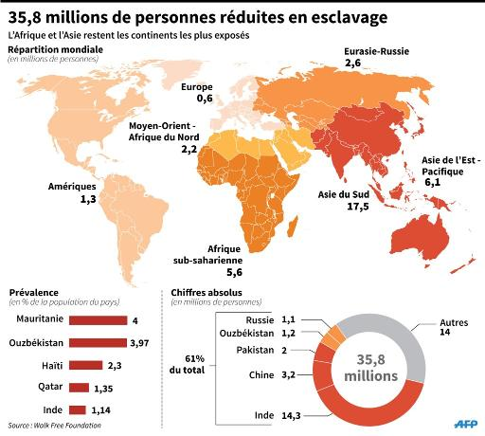

Carte montrant la répartition de l'esclavage dans le monde © P. Deré/P. Defosseux, pld/abm AFP

Si l'on examine le pourcentage de la population réduite en esclavage, la Mauritanie connait la plus forte proportion de victimes d'esclavage moderne (4%). "L'esclavage est enraciné dans la société mauritanienne". "Le statut d'esclave est héréditaire", souligne le rapport. En bas du classement, l'Islande et le Luxembourg sont les deux pays les plus exemplaires, avec seulement 100 victimes chacun. Ils sont suivis par l'Irlande (moins de 300 victimes). La France compte 8.600 victimes. Même si l'Europe dispose de la proportion de personnes exploitées la plus faible (1,6%)${}^{1}$, elle compte quand même 566.200 victimes, souvent d'une exploitation sexuelle ou économique. La Turquie qui compte le plus grand nombre de cas (185.500), dont notamment des mariages d'enfants, du travail forcé et de la prostitution.

Le rapport met en avant également les efforts des pays pour lutter contre l'esclavage moderne. A part la Corée du Nord, tous les pays ont mis en place des lois pour criminaliser certaines formes d'esclavage moderne. Le rapport note cependant que seuls trois gouvernements (Etats-unis, Brésil et Australie) ont mis en place des mesures pour endiguer l'esclavage moderne dans les marchés publics et les chaînes logistiques des entreprises établies dans leur pays.
Extrait d’un article du journal Le Point, 17 novembre 2014
https://www.lepoint.fr/monde/pres-de-36-millions-de-personnes-reduites-en-esclavage-dans-le-monde-17-11-2014-1881835_24.php#
${}^{1}$Le pourcentage est bien de 0,6 comme indiqué sur la carte, non de 1,6.

Synthèse :
- Etude par la fondation Walk Free : organisation de défense des droits de l’Homme
- Définition d’esclavagisme moderne : traite d’êtres humains, exploitation sexuelle, travail forcé, servitude pour dette, mariage forcé ou arrangé
  - L’Inde présente toutes les formes d’esclavagisme moderne
- Les 167 pays couverts par l’étude sont concernés
- 36 millions (35,8) “d’esclaves” dans le monde dont 61% concentrés dans 5 pays : Inde, Chine, Pakistan, Ouzbékistan, Russie
- Pays les moins touchés :
  - Islande et Luxembourg avec 100 victimes chacun
  - Irlande (300), France (8 600)
- Hausse de 20% grâce à une meilleure méthode de recensement
- Pourcentages de populations touchés :
  - Mauritanie devant avec 4% de sa population : statut d’esclave “héréditaire” et “enraciné”
  - 0,6% en Europe = le plus petit taux mais quand même 566 200 victimes dont 185 500 cas pour la Turquie
- Tous les pays sauf la Corée du Nord criminalisent ces pratiques
- Seuls 3 pays ont mis en place des mesures pour l’endiguer : Brésil, USA, Australie

Problématiques à aborder :
- L’esclavage au 20e siècle

Questions :
- Vous semble-t-il plus pertinent de classer les pays selon le nombre de victimes de l’esclavage ou selon le pourcentage de population touché ? Développer
- Quelles mesures pourraient réduire l’esclavage ?
- Pensez vous que la situation a évolué depuis 2014 ? Comment ?

